*Высшее учебное заведение: «Казанский (Приволжский) Федеральный Университет»*

***«Благотворительность: Поддержка благотворительных событий.»***

|  |
| --- |
| *Группа 09-422* |
| *Гиндуллин М. Р. – Аналитик* |
| *Шамсутдинов Н. И. – Разработчик* |
| *Муллагалиев А. И. - Тестировщик* |
|  |

*Казань, 2025*

*Содержание*

1. Введение.

* 1. Цель.
* 2. Краткая сводка возможностей.
* 3. Определения, акронимы и сокращения.

2. Обзор системы

* 1. Возможные пользователи системы.
* 2. Окружение системы.
* 3. Обзор вариантов использований.
* 4. Нефункциональные требования.

3. Детальные требования

* 1. Дополнительные требования.
* 2. Другие функциональные требования.

*1. Введение*

*1.1**Цель документа :*

*Изложить описание продукта, выполняемого данной командой. Дать краткую инструкцию по пользованию приложением. Выявить, аргументировать и рассказать наиболее популярные способы использования этой «утилиты».*

*1.2 Краткая сводка возможностей:*

*Планирование важных научных конференций с возможностью добавлять, удалять, а также редактировать, ранее скорректированные, события. Просматривать все события в виде удобного списка. Сортировать события по нужной категории.*

*1.3 Определения, акронимы и сокращения.*

*1) «Утилита» - компьютерная программа, приложение.*

*2) «С#» - язык программирования (CSharp).*

*3) «SQL» или «БД» - база данных.*

*2. Обзор системы*

*2.1 Возможные пользователи системы.*

*Главный приоритет: Пользователями могут являться лица, заинтересованные в организации благотворительных событий.*

*Второстепенный приоритет: Желающие посетить мероприятие.*

*2.2 Окружение системы.*

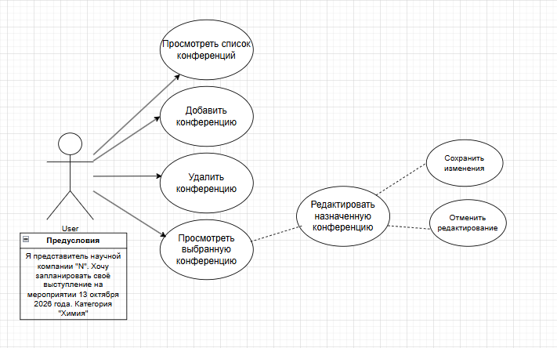

*2.3 Обзор вариантов использования.*

*История пользователей из главного приоритета(User Storie): Пользователь М, запланировал своё выступление на 16 мая 2026 года. Добавил новое событие, которое отображается в списке событий.*

*История пользователей из второстепенного приоритета(User Storie): Пользователь решил посетить мероприятие «Сбор пожертвований для детского дома». Он запланировал своё появление на 6 июня 2026 года, но у него не получается приехать в этот день и он решил поменять дату своего появления на другую.*

*2.4 Нефункциональные требования.*

*Данная «утилита» будет создана на языке программирования C#. При создании приложения используется интегрированная среда разработки (IDE), созданная компанией Microsoft – Visual Studio. Также используется объектно-реляционная система управления базами данных (СУБД) с открытым исходным кодом – PostgreSQL. Используется веб-сервис система, которая позволяет нескольким разработчикам одновременно работать над одним продуктом – GitHub*

*3. Детальные требования*

*3.1 Требования к пользовательским интерфейсам.*

*Все элементы формы,с которыми взаимодействует пользователь, и их описание:*

*Главное меню*

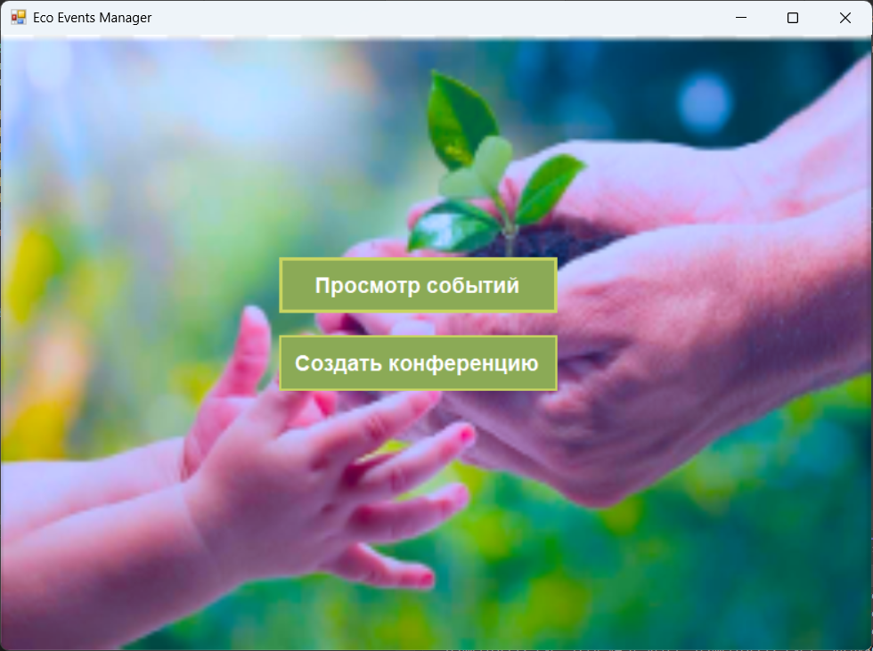

1. *Кнопка «Просмотр событий» – при нажатии данной кнопки открывается новое окно, в котором пользователю предоставляется информация в таблице обо всех запланированных событиях.*
2. *Кнопка «Создать конференцию» – при нажатии данной кнопки открывается новое окно, котором пользоваетелю предоставляется возможность создать свою конференцию*

*Окно «Просмотр событий»*

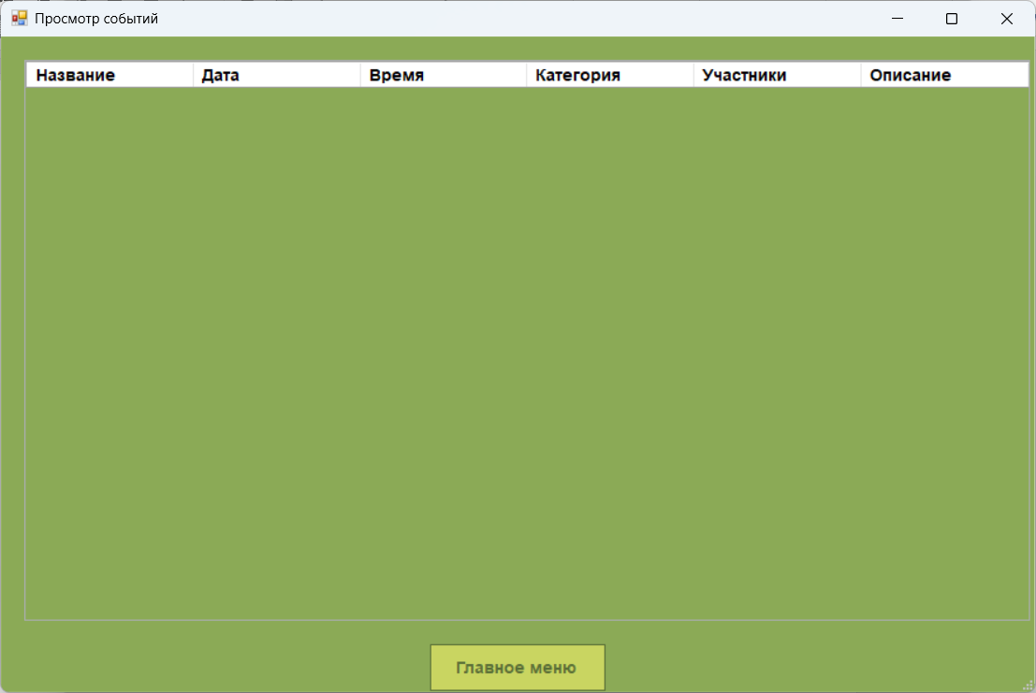

1. *Колонна «Название» - Эта колонна отображает название события.*
2. *Колонна «Дата» - Эта колонна отображает дату, в которую это событие состоится.*
3. *Колонна «Время» - Эта колонна отображает время, в которое это событие состоится.*
4. *Колонна «Участники» - Эта колонна отображает количество участников события.*
5. *Колонна «Категория» - Эта колонна отображает категорию события.*
6. *Колонна «Описание» - Эта колонна отображает описание события.*
7. *Кнопка «Главное меню» – При нажатии этой кнопки данное окно закрывается.*

*Окно «Создание события»*

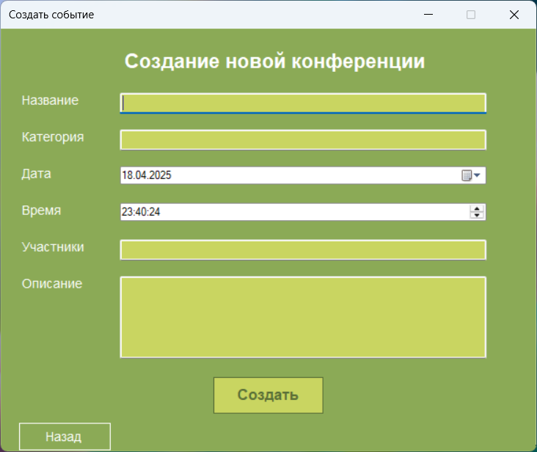

1. *Поле «Название» – В это поле пользователь вводит название события, которое хочет создать.*
2. *Поле «Категория» - В это поле пользователь вводит категорию события, которое хочет создать.*
3. *Поле «Дата» - В это поле пользователь вводит дату, в которое он хочет провести своё событие.*
4. *Поле «Время» - В это поле пользователь вводит время, в которое он хочет провести своё событие.*
5. *Поле «Участники» - В это поле пользователь вводит количество участников, которые будут принимать участие в событии.*
6. *Поле «Описание» – В это поле пользователь вводит описание события.*
7. *Кнопка «Создать» – При нажатии этой кнопки создаётся новое событие.*
8. *Кнопка «Назад» – При нажатии этой кнопки данное окно закрывается.*

*3.2 Требования к логической структуре БД*

*Таблица «Events»*

|  |  |  |
| --- | --- | --- |
| ***Поле*** | ***Тип данных*** | ***Описание*** |
| *Name* | *TEXT* | *Заголовок события* |
| *Description* | *TEXT* | *Описание события* |
| *Date* | *DATETIME* | *Дата события* |
| *Time* | *DATETIME* | *Время события* |
| *Category* | *TEXT* | *Категория события* |
| *Participants* | *INT* | *Участники события* |